10.11.2021
1. „ Idziemy, idziemy i stop!!” – zabawa rytmiczna.
https://www.youtube.com/watch?v=ronZO0kOt9o

2. „ Piosenka młodego Patrioty” – posłuchaj piosenki, spróbuj ją zaśpiewać.
https://www.youtube.com/watch?v=O8lbwWF7yXo

3. „ Stolica Polski” – posłuchaj piosenki i powiedz o czym była.
- Wskaż na mapie stolicę Polski
- Jak nazywa się miasto, które jest stolica Polski? ( Warszawa )

https://www.youtube.com/watch?v=ClTwCEorI5I

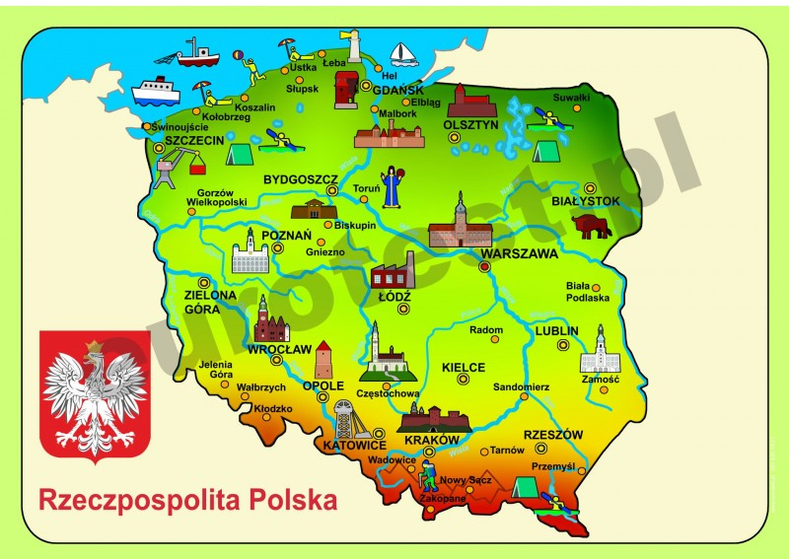

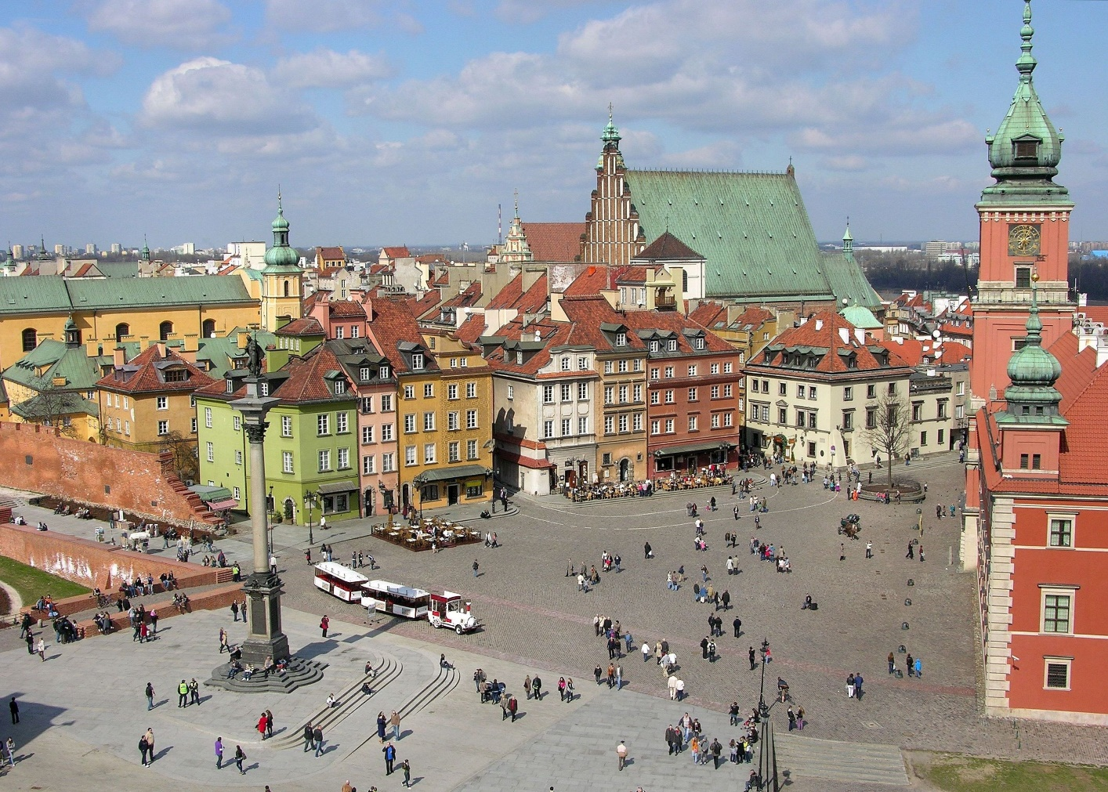

5. „ Wars i Sawa” – posłuchaj legendy.
Wars i Sawa
Weronika Kostecka
Dawno, dawno temu, gdy Warszawa jeszcze nie istniała, w
niewielkiej osadzie nad brzegiem Wisły mieszkał Wars. Od
dziecka był bardzo pracowity. Często pomagał swojemu ojcu
w łowieniu ryb i uczył się, jak zarzucać sieci, by połów był
obfity. Wyrósł na bystrego młodzieńca i w końcu zastąpił
ojca w jego obowiązkach. Teraz to Wars wypływał co rano na
środek rzeki i czekał, aż sieci wypełnią się rybami. Kochał
Wisłę; uwielbiał błogi spokój, który ogarniał go, ilekroć
zadumał się, siedząc w swojej łodzi kołysanej delikatnie przez
fale. Lubił też wypływać w nocy i obserwować gwiazdy. Z
pogrążonej we śnie osady nie docierały wówczas żadne
dźwięki, a wodna toń wydawała się baśniową, tajemniczą
krainą. Którejś nocy, gdy wypłynął nieco dalej niż zazwyczaj
i jak zwykle zachwycał się nocnym niebem, usłyszał nagle
czyjś śpiew; głos brzmiał dziewczęco i wyjątkowo pięknie:
W wiślanej głębinie, w podwodnej krainie, tam, gdzie
najgłębsza jest rzeka wiodę swe życie, lecz marzę skrycie, by
poznać kiedyś człowieka… Wars przestał wiosłować, aby nic
nie uronić z pięknej pieśni, i wytężył wzrok. Nagle dostrzegł,
że właścicielką niebiańskiego głosu jest… syrena! W blasku
księżyca widać było jej śliczną twarz, a od czasu do czasu nad
powierzchnią wody pojawiał się też na chwilę jej rybi ogon.
Wars nie mógł oderwać oczu od syreny. Słuchał jej śpiewu i
czuł, że zakochuje się w niej bez pamięci. Odtąd wypływał
każdej nocy, chował się wśród szuwarów i patrzył na syrenę.
Słowa pieśni zachęcały go do tego, by wyjść z ukrycia i
wyznać swoje uczucia, ale bał się, że spłoszy tę niezwykłą
istotę i już nigdy jej nie zobaczy. Któregoś razu jednak Wars
potknął się o sieć leżącą na dnie łodzi. Hałas zwrócił uwagę
syreny. Wtedy rybak wreszcie odważył się jej pokazać.
Podpłynęła do niego; z bliska wyglądała jeszcze piękniej.
– Jestem Sawa – powiedziała. – Kim jesteś i dlaczego mnie
podglądasz?

– Jestem Wars. Nigdy nie słyszałem, by ktoś równie pięknie
śpiewał – wyznał rybak.
Opowiedział jej o swoich uczuciach i o tym, jak lubi
rozmyślać, siedząc w łodzi kołysanej
przez fale. Słuchając jego słów, syrena poczuła, że spotkanie
tego człowieka to jej przeznaczenie. Zdradziła więc Warsowi
prastary sekret: gdy syrena pokocha człowieka, a on
odwzajemni jej uczucia, syreni ogon zniknie, a w jego
miejsce pojawią się nogi… I tak też się stało. Wars i Sawa
zamieszkali w nadwiślańskiej osadzie, która w kolejnych
latach znacznie się rozrosła i zaczęła tętnić życiem. Na
pamiątkę nazwano ją Warszawą

6. „ Warszawska starówka” – wykonaj polecenie ze strony 48 w kartach pracy.

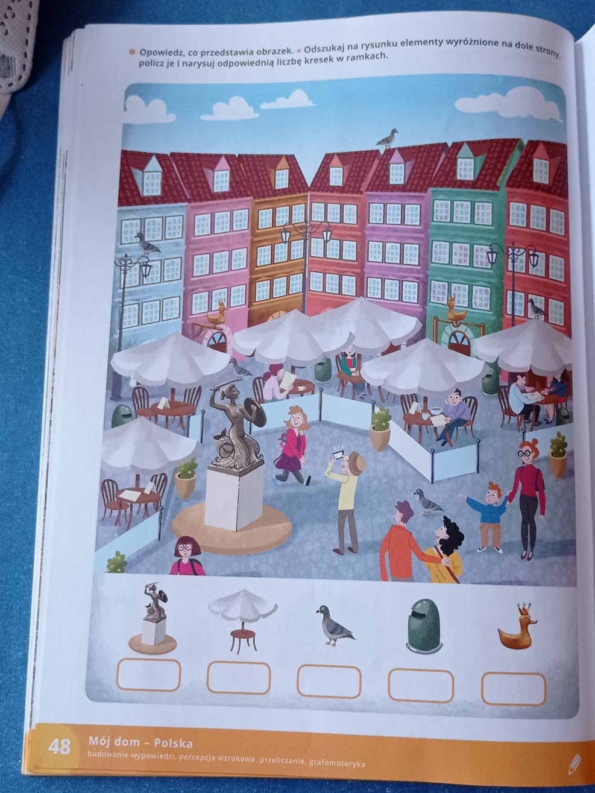

7. „ Co to jest Niepodległość” – wysłuchaj piosenki, obejrzyj film i wykonaj kotylion.
Film:
https://www.youtube.com/watch?v=9eDEMCFrc_c
Piosenka:
https://www.youtube.com/watch?v=-mI645aCTgo
Kotylion:
- Przygotuj cienkie paski w kolorze białym i czerwonym, postępuj zgodnie z instrukcją.
https://www.youtube.com/watch?v=-5Rp51gqJDA

